人工智能与大数据 院（部）优秀课堂教学案例
周 次 | 14 | 星 期 | 一 | 节 次 | 5
课程名称 | 数据库原理与应用 | 本节课内容 | 存储过程 | 授课教师 | 方静
班 级 | 23计算机3+2 | 听课老师 | 石晓玲 | 本案例撰写人 | 石晓玲
优秀教学案例陈述（建议包括但不限于以下内容）
为了提升专业教师教学水平，加强教师之间的教学交流，锤炼教学基本功，提高教学能力和水平，促进教师快速成长，5月17日下午第5节课，智数院方静老师在信404给开设了《数据库原理与应用》院级公开课，分院领导、教学督导人员、计算机教研室无课教师及分院其他年青教师参加了听评课。
《数据库原理与应用》是计算机应用技术专业的一门专业基础课，具有内容抽象、实践性强、对学生数学基础要求较高的特点。方静老师能够以学生为中心，强化学生主体学习地位，同时注意教学内容的仔细筛选、合理设计，以应用为导向突出教学内容的实用性来构建课程实用案例（实例），注意使用恰当的教学手段达成教学目标，课堂教学效果良好。
本次课的教学内容是第11章-MySQL存储过程于函数中的章节点。通过购买商品的订单的处理，引出存储过程的概念。基于结果导向，在教学过程中方老师将教学过程分为课前、课中和课后三个环节，采用了任务驱动、线上线下混合教学和分组教学等教学方法，超星学习通、极域、MySQL等信息化教学手段，紧扣人才培养方案和课程标准的同时有机融入思想政治教育元素、劳动教育观念。对接未来工程师岗位职业技能标准，突出职业素养、职业精神培养。结合软件工程师岗位强调了职业素养和职业精神，要增强规范化、标准化意识，进一步提高安全意识，并渗透了热爱劳动的劳动教育观。
方静老师上课教态自然、精神饱满、语言标准、文字规范；上课时能与学生形成有效互动，注重讲课艺术，讲课有感染力、深入浅出，逻辑性强，从而激发学生的学习兴趣，教学过程中展示出丰富的专业知识和扎实的教学基本功。

（附教学现场图片）

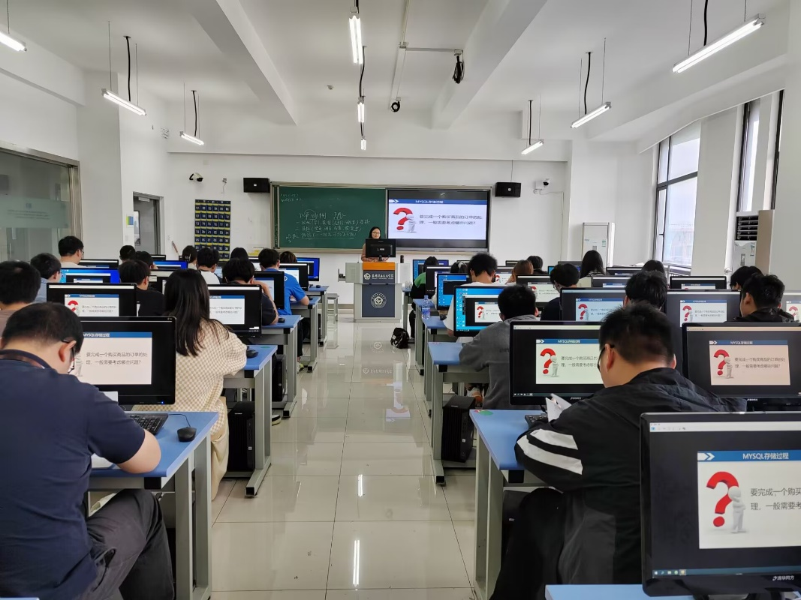

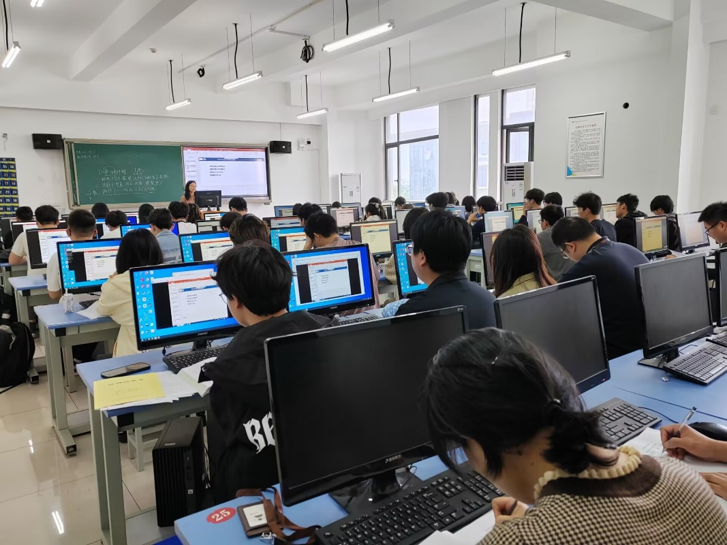
说明：电子稿发送质评中心邮箱tzyzkzx@126.com

